**מסמך אדריכלות**

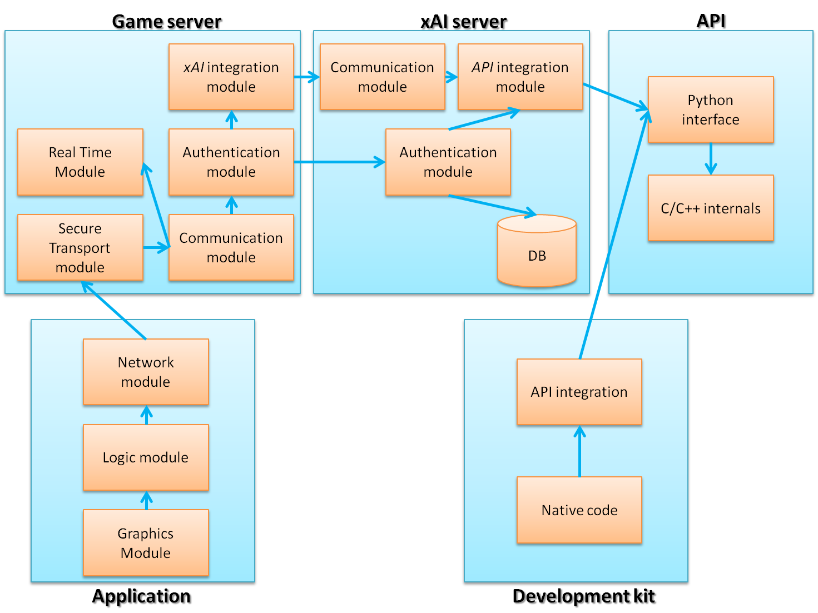

**ממשק תכנות יישום של רשתות עצביות**

1. ספריית המתמטיקה – ספרייה שתהיה אחראית לכל החישובים המתמטיים (טרנספורמציות של מטריצות, פונקציות "סיגמואיד" וכו'). יכתב בשפת סי.
2. רכיב הרשתות – ספרייה שתגדיר מחלקת רשת עצבית, שתוכל ללמוד ולפעול באופן עצמאי. תתבסס על ספריית המתמטיקה. יכתב בשפת סי.
3. רכיב החיבור לפיתון – החלק שיחבר את פעולות הממשק לפיתון ויספק ממשק נגיש למתכנתים.

**אפליקציה - שרת**

1. רכיב התחברותי – רכיב בשרת שיהיה אחראי על התקשורת עם מסד הנתונים, שליפה ועדכון של רשומות משתמשים.
2. רכיב מסד הנתונים – יאוחסנו בו משתמשים, ניקוד ומידע על משחקים שקורים בזה הרגע. כנראה יעבוד בטכנולוגיית לא-אס-קיו-אל.
3. רכיב תקשורת – רכיב שיהיה אחראי על התקשורת עם הלקוחות, באמצעות שקע טי-סי-פי או התחברות בעזרת בקשות אייץ'-טי-טי-פי. הרכיב יהיה אחראי על התמודדות עם שגיאות תקשורת ומערכות אל-כשל.
4. רכיב תקשורת עם שרת הרשתות העצביות – רכיב שיוכל לשלוח בקשות לשרת ממשק התכנות היישומי, ובכך יוכל ללמד אותו לגבי מדורים חדשים ותמונות חדשות.

**ממשק חזותי למחשב**

1. ממשק גרפי המציג תמונות וטוען תמונות מהמחשב ומציב מידע מהשרת- ממשק דרכו ניתן להעלות תמונה דרך פקד בו נפתחת אפשרות לבחירת תמונה מהגלריה, ותיבות תמונה בהן מוצגות תמונות המתקבלות מהשרת. ייכתב ב.NET.
2. רכיב תקשורת השולח תמונות לשרת ומקבל מידע מהשרת- רכיב המכיל פונקציות האחראיות על שליחת מידע ועל קבלת מידע ייכתב ב.NET.
3. רכיב תקשורת לAPI- רכיב הרץ על המחשב המקומי, המקבל ושולח מידע ממנו.  
   ימומש באמצעות socket בפרוטוקול TCP ב.NET.

**רכיב האפליקציה**

1. רכיב חזותי - יהיה אחראי על עיצוב האפליקציה, הכפתורים והממשק.
2. רכיב משחק - המציג תמונות שמגיעות מהשרת ומאפשר למשתמש להכניס הגדרה. מאפשר שינוי בזמן אמת של התמונות והמידע המוצג על המסך בזמן משחק.
3. רכיב תקשורת - מאפשר שליחת מידע מהאפליקציה לשרת וקבלת מידע מהשרת לאפליקציה.
4. רכיב חיבור לפייסבוק – מאפשר התחברות בעזרת פייסבוק.